Communiqué de presse
26 juin 2019

EDF mobilise 160 hydroguides pour assurer la sécurité de tous autour des lacs et des rivières durant l’été
N’imprimez ce message que si vous en avez l’utilité.  EDF SA  22-30, avenue de Wagram  75382 Paris cedex 08  Capital de 1 505 133 838 euros  552 081 317 R.C.S. Paris  www.edf.fr |  | CONTACTS  Presse : 01 40 42 46 37

Durant les mois de juillet et août, EDF déploie 160 hydroguides à travers tout le territoire pour sensibiliser le grand public aux risques potentiels aux abords des lacs et des cours d’eau. Chaque été, depuis plus de 20 ans, EDF mène sur le terrain une campagne de prévention « calme apparent, risque présent » qui invite riverains et touristes à la vigilance, notamment aux abords des barrages.

Pour produire de l'électricité, les barrages hydroélectriques effectuent des lâchers d'eau qui peuvent survenir à tout instant de la journée. Le niveau des rivières peut alors monter brusquement et surprendre les baigneurs, promeneurs, pêcheurs et pratiquants de sports d'eau vive qui se trouveraient dans des zones à risques.

Recrutés à partir de bac + 2, les hydroguides sont des étudiants souvent bilingues. Ils se rendent sur les lieux de villégiatures (campings, centres de vacances, clubs de sport d’eau…) pour relayer les messages de sécurité et de prévention. Des panneaux, destinés à informer et sensibiliser les usagers de l’eau, sont également installés. Environ 200 000 documentations sont également distribuées et près de 500 conférences sont dispensées dans les écoles situées à proximité, chaque année.

La campagne de prévention « calme apparent, risque présent » est déployée dans de nombreux supports : réseaux sociaux, presse écrite, radio, brochures etc.

Plus d’informations : http://www.edf.fr/calme-apparent-risque-present

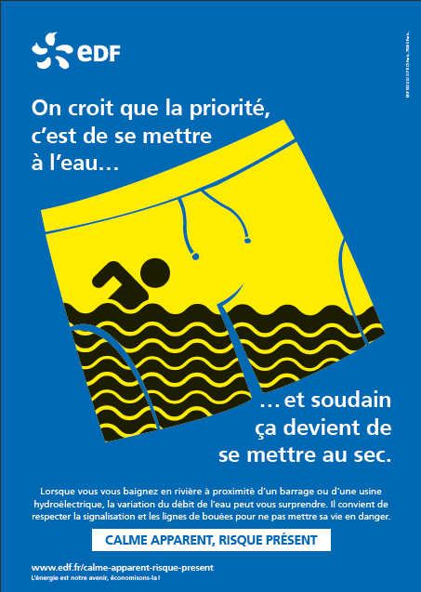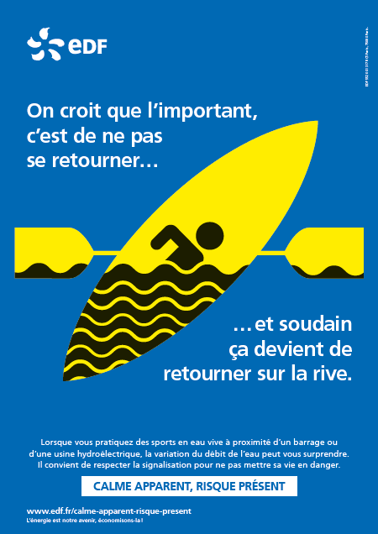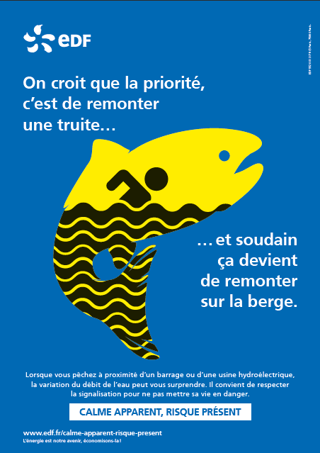

Acteur majeur de la transition énergétique, le groupe EDF est un énergéticien intégré, présent sur l’ensemble des métiers : la production, le transport, la distribution, le négoce, la vente d’énergies et les services énergétiques. Leader des énergies bas carbone dans le monde, le Groupe a développé un mix de production diversifié basé sur l'énergie nucléaire, l’hydraulique, les énergies nouvelles renouvelables et le thermique. Le Groupe participe à la fourniture d’énergies et de services à environ 39,8 millions de clients(1), dont 29,7 millions en France. Il a réalisé en 2018 un chiffre d’affaires consolidé de 69 milliards d’euros. EDF est une entreprise cotée à la Bourse de Paris.
- Les clients sont décomptés fin 2018 par site de livraison ; un client peut avoir deux points de livraison : un pour l’électricité et un autre pour le gaz.

